Главам СМО, руководителям ОУ
Для размещения на сайте.

День консервирования. Опасность домашнего консервирования
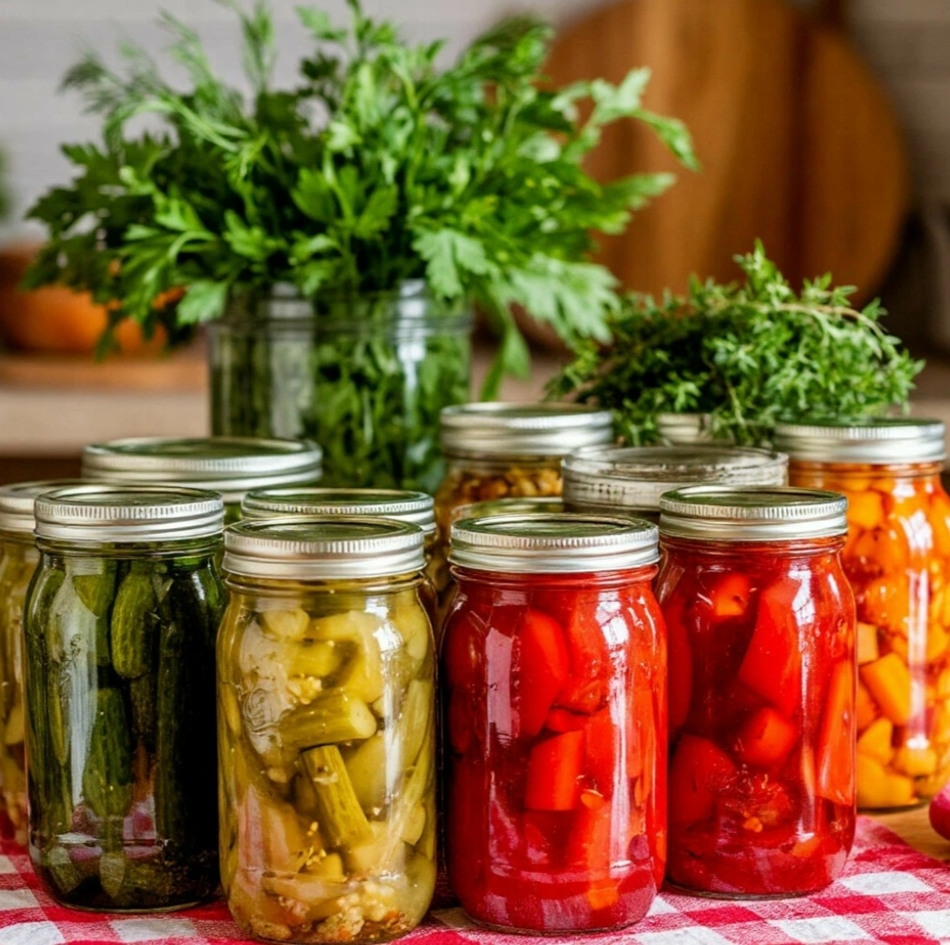Несмотря на то, что практически любые соленья-варенья и маринады сейчас можно приобрести в магазине, наиболее вкусными все же остаются заготовки, сделанные своими руками. Но работа хозяйки может оказаться не только бесполезной, но даже опасной для здоровья.
Чем опасно домашнее консервирование?
Все продукты портятся, главной причиной порчи является жизнедеятельность различных микроорганизмов – плесневых грибков, бактерий и дрожжей, широко распространенных в природе.
Для сохранения пищевых продуктов и защиты их от поражения микроорганизмами существуют различные способы консервирования:
стерилизация; замораживание; сушка; соление; маринование; квашение.
Кстати, способ квашения капусты и мочения яблок - самые безопасные способы сохранения продуктов.
Самый простой и надежный способ домашнего консервирования – стерилизация. В домашних условиях обычно консервируют овощи, фрукты и ягоды.
Предлагаем Вам несколько советов по правильному консервированию:
Не рекомендуем консервировать мясо, рыбу, грибы, зелень с применением герметической укупорки.
Овощи и плоды
При консервировании овощей с низкой кислотностью (огурцы, баклажаны и др.) необходимо добавлять уксусную или лимонную кислоту, строго соблюдая рецептуру (0,5 - 0,6%);
Не используйте для консервирования лежалые, с признаками порчи овощи, зелень и фрукты;
Тщательно мойте овощи и плоды под проточной водой, используя мягкую щетку;
Соблюдайте правила обработки банок, крышек и режим тепловой обработки продуктов;
Скоропортящиеся и негерметично укупоренные консервированные продукты храните при температуре не выше 6 гр. Цельсия с обязательной отбраковкой и уничтожением бомбажных банок;
Тщательно прогревайте, кипятите содержимое домашних консервов перед употреблением (не менее 10 минут), если это позволяет сделать вид продукта.
Грибы
Тщательно сортируйте при заготовке грибов их по видам с отбраковкой старых, испорченных, червивых и малознакомых; очищайте от мусора, земли и промывайте холодной проточной водой. Промытые грибы сразу же подвергайте окончательной обработке;
При приготовлении не смешивайте грибы разных видов, каждый вид готовьте отдельно;
При солении, мариновании, консервировании грибов не закупоривайте их герметично. Грибы, заготовленные впрок, даже с негерметичной укупоркой, перед употреблением подвергайте вторичной термической обработке не менее 15 минут с момента закипания и употребляйте их в тот же день;
Рыбу и мясо не рекомендуем консервировать в домашних условиях.
При не соблюдении вышеуказанных советов, при употреблении домашних консервов, возможно развитие такого опасного заболевания, как ботулизм.
Особенно хорошо развивается палочка Clostridium botulinum без доступа воздуха, поэтому герметически закрытые консервы хорошая питательная среда для жизнедеятельности.
Помните, что запах, цвет и вкус консервированного продукта при развитии в нем ботулизма не меняется. Вот почему к домашнему консервированию надо подходить со всей серьезностью и ответственностью. Строго выполняйте все технологические и санитарные рекомендации при переработке плодов и овощей, соблюдайте все меры предосторожности. Советуем по возможности заменить, консервирование, солением и мочением овощей и плодов, которое позволяет не применять герметичное укупоривание.
Часто на поверхности заготовок из фруктов и ягод в банках с вареньем или с соком, образуется плесень. Обычно это небольшой «островок» плесени, он не увеличивается, потому что плесень со временем прекращает рост, из-за недостатка воздуха. Употреблять заготовки с плесенью можно, если плесень осторожно снять вместе с верхним слоем сока, компота или варенья. Однако если заготовленный продукт будет иметь вкус плесени его надо перекипятить и только потом использовать для приготовления киселей, компотов и для начинки в пироги.
Иногда из открытой домашней заготовки доходит неприятный гнилостный запах, такие заготовки надо выбросить. Особую опасность представляют испорченные продукты из плодов и овощей, имеющих низкую кислотность, это относится и к заготовкам из грибов.
Соблюдайте правила консервирования!

С уважением, ТО "Северо-Восточный" Управления Роспотребнадзора по РК в Яшкульском и Юстинском районах

